

**รายงานผลการดำเนินงาน**

**โครงการจัดตั้งจุดตรวจ จุดบริการประชาชน ในช่วงเทศกาลปีใหม่**

**พ.ศ. 2566**

**องค์การบริหารส่วนตำบลบางขันแตก**

**อำเภอเมืองสมุทรสงคราม จังหวัดสมุทรสงคราม**

**คำนำ**

รายงานผลการดำเนินการจัดโครงการจัดตั้งจุดตรวจ จุดบริการประชาชน ช่วงเทศกาลปีใหม่ พ.ศ. 2566 ฉบับนี้ องค์การบริหารส่วนตำบลบางขันแตกได้จัดทำขึ้นเพื่อรายงานผลการดำเนินการจัดโครงการดังกล่าว ซึ่งได้จัดโครงการขึ้นเพื่อป้องกันและลดอุบัติเหตุทางถนนในพื้นที่ตำบลบางขันแตกในช่วงเทศกาลปีใหม่ พ.ศ.2566 รณรงค์เสริมสร้างจิตสำนึกด้านความปลอดภัยบนท้องถนนให้ประชาชนผู้ใช้รถใช้ถนน ได้ตระหนักถึงความสูญเสีย ระมัดระวังในการใช้รถใช้ถนน ป้องกันตนเองให้พ้นจากอุบัติเหตุบนท้องถนน อีกทั้งเพื่อเป็นการอำนวยความสะดวกในการเดินทางให้กับประชาชนผู้ใช้รถใช้ถนนที่สัญจรไป - มาบนท้องถนน

เอกสารฉบับนี้จัดทำขึ้นเพื่อสรุปผลการดำเนินโครงการ เพื่อนำใช้ในการวางแผนและปรับปรุงการจัดกิจกรรม/โครงการขององค์การบริหารส่วนตำบลบางขันแตกให้มีคุณภาพ และมีประสิทธิภาพ  
ตามกรอบยุทธศาสตร์การพัฒนาขององค์การบริหารส่วนตำบลบางขันแตกต่อไป และขอขอบคุณทุกภาคส่วน ทุกหน่วนงานที่ได้ให้ความร่วมมือในการดำเนินการจัดโครงการในครั้งนี้จนสำเร็จลุล่วงไปได้ด้วยดี

องค์การบริหารส่วนตำบลบางขันแตก

**รายงานผลการดำเนินงาน**

**โครงการจัดตั้งจุดตรวจ จุดบริการประชาชน ในช่วงเทศกาลปีใหม่ พ.ศ. 2566**

********************************************

**โครงการ โครงการจัดตั้งจุดตรวจ จุดบริการประชาชน ในช่วงเทศกาลปีใหม่ พ.ศ. 2566**

**วัตถุประสงค์ของโครงการ**

1. เพื่อป้องกันและลดอุบัติเหตุทางถนนในพื้นที่ตำบลบางขันแตกในช่วงเทศกาลปีใหม่   
พ.ศ.2566

2. เพื่อรณรงค์ให้ประชาชนเกิดความตื่นตัวและตระหนักถึงความปลอดภัยบนท้องถนน

3. เพื่อเป็นการอำนวยความสะดวกในการเดินทางให้กับประชาชนผู้ใช้รถใช้ถนนที่สัญจรไป - มาบนท้องถนน

4. เพื่อสร้างจิตสำนึกให้ประชาชนตระหนักถึงหน้าที่ของตนในการมีส่วนร่วมช่วยเหลือสังคม

**ผู้รับผิดชอบโครงการ**

สำนักปลัด องค์การบริหารส่วนตำบลบางขันแตก

**ระยะเวลาดำเนินโครงการ**

วันที่ 29 ธันวาคม 2565 ถึงวันที่ 4 มกราคม 2566

**สถานที่ดำเนินการ**

บริเวณหน้าสถานีอนามัยเฉลิมพระเกียรติ 60 พรรษา นวมินทราชินี หมู่ที่ 4 ตำบลบางขันแตก อำเภอเมืองสมุทรสงคราม จังหวัดสมุทรสงคราม

**ผลที่คาดว่าจะได้รับ**

1. สามารถป้องกันและลดอุบัติเหตุทางถนนในพื้นที่ตำบลบางขันแตกในช่วงเทศกาลปีใหม่   
พ.ศ.2566

2. ประชาชนเกิดความตื่นตัวและตระหนักถึงความปลอดภัยบนท้องถนน

3. ประชาชนผู้ใช้รถใช้ถนนได้รับการอำนวยความสะดวกในระหว่างการเดินทาง

4. องค์การบริหารส่วนตำบลบางขันแตก มีส่วนร่วมในการรณรงค์เสริมสร้างจิตสำนึกด้านความปลอดภัยบนท้องถนนให้กับประชาชนในพื้นที่

**ขั้นตอนการดำเนินงาน**

1. เสนอโครงการเพื่อให้ผู้มีอำนาจอนุมัติ

2. ประสานบุคลากรและหน่วยงานที่เกี่ยวข้อง

3. จัดหาพัสดุสำหรับใช้ในการดำเนินโครงการ

4. จัดทำคำสั่งแต่งตั้งผู้ปฏิบัติหน้าที่ประจำจุดตรวจ จุดบริการประชาชน

5. ปฏิบัติงาน ณ จุดตรวจ จุดบริการประชาชน

6. รายงานผลการปฏิบัติงาน

/งบประมาณ…

- ๒ -

**งบประมาณ/ค่าใช้จ่าย**

งบประมาณจากข้อบัญญัติองค์การบริหารส่วนตำบลบางขันแตก เรื่อง งบประมาณรายจ่ายประจำปีงบประมาณ พ.ศ. ๒๕๖6 แผนงานการรักษาความสงบภายใน งานป้องกันและบรรเทาสาธารณภัย   
งบดำเนินงาน ประเภทค่าใช้สอย รายจ่ายเกี่ยวเนื่องกับการปฏิบัติราชการที่ไม่เข้าลักษณะรายจ่ายงบรายจ่าย  
อื่น ๆ ค่าใช้จ่ายโครงการจุดบริการเทศกาลปีใหม่ หน้า 120 งบประมาณตั้งไว้ 20,000.- บาท (สองหมื่น  
บาทถ้วน) โดยมีรายละเอียดค่าใช้จ่าย ดังนี้

|  |  |  |
| --- | --- | --- |
| ที่ | รายการ | จำนวนเงิน  (บาท) |
| 1  2  3  4 | ค่าจ้างเหมาเช่าเต็นท์ จำนวน 2 หลัง เป็นเวลา 7 วัน  (29 ธันวาคม 2565 - 4 มกราคม 2566)  ค่าจ้างเหมาติดตั้งไฟฟ้าส่องสว่าง บริเวณจุดตรวจจุดบริการประชาชน  เป็นเวลา 7 วัน (29 ธันวาคม 2565 - 4 มกราคม 2566)  ค่าน้ำดื่มชนิดแก้วเจาะและน้ำแข็ง  ค่าวัสดุอื่น ๆ ที่จำเป็นสำหรับใช้ในโครงการ  (แก้วกระดาษ, ถุงดำ, ช้อนชงกาแฟ, กระดาษชำระ) | 3,500  7,000  1,680  1,036 |
| **รวมเป็นเงินทั้งสิ้น** | | **13,216** |
| **ตัวอักษร (หนึ่งหมื่นสามพันสองร้อยสิบหกบาทถ้วน)** | | |

**สรุปค่าใช้จ่าย**

- งบประมาณตั้งไว้ เป็นเงิน 20,000.- บาท

- เบิกจ่ายตามโครงการ เป็นเงิน 13,216.- บาท

- ผลการเบิกจ่ายงบประมาณตามโครงการ คิดเป็นร้อยละ 66.08

**กิจกรรมที่ดำเนินการ**

การดำเนินโครงการจัดตั้งจุดตรวจ จุดบริการประชาชน ในช่วงเทศกาลปีใหม่ พ.ศ. 2566 ระหว่างวันที่ 29 ธันวาคม 2565 ถึงวันที่ 4 มกราคม 2566 องค์การบริหารส่วนตำบลบางขันแตก   
ร่วมกับผู้นำชุมชน กำนัน ผู้ใหญ่บ้าน สมาชิกสภาองค์การบริหารส่วนตำบลบางขันแตก สมาชิกอาสาสมัครป้องกันภัยฝ่ายพลเรือน (อปพร.) อสม. จิตอาสาพระราชทาน มีกิจกรรมการตั้งด่านชุมชน เพื่อให้ความรู้ คำแนะนำ การขับขี่อย่างปลอดภัยแก่ผู้ใช้รถใช้ถนน เพื่อรณรงค์ให้ประชาชนเกิดความตื่นตัวและตระหนัก  
ถึงความปลอดภัยบนท้องถนน โดยผลการดำเนินงานเป็นไปด้วยความเรียบร้อย

**ภาคผนวก**

**ภาพถ่ายการดำเนินงานโครงการ**

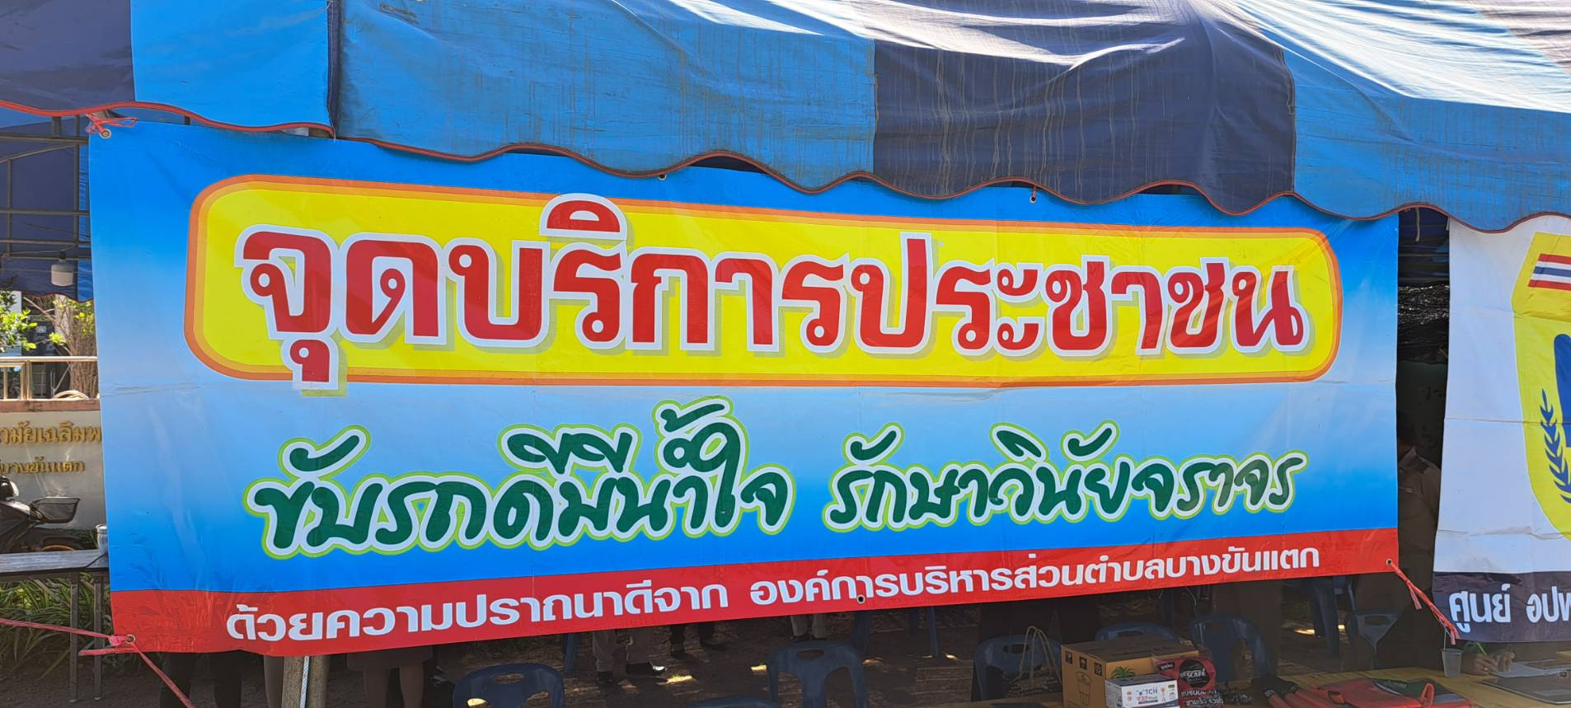

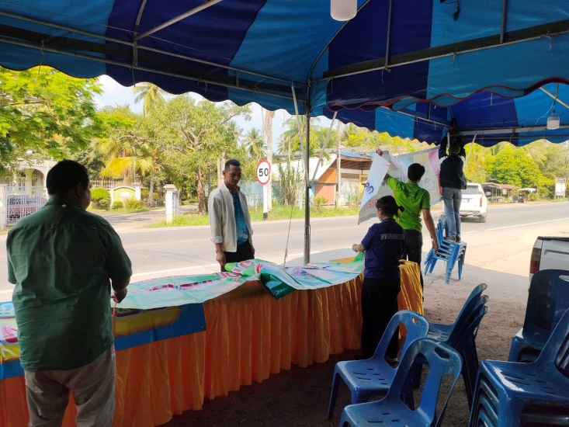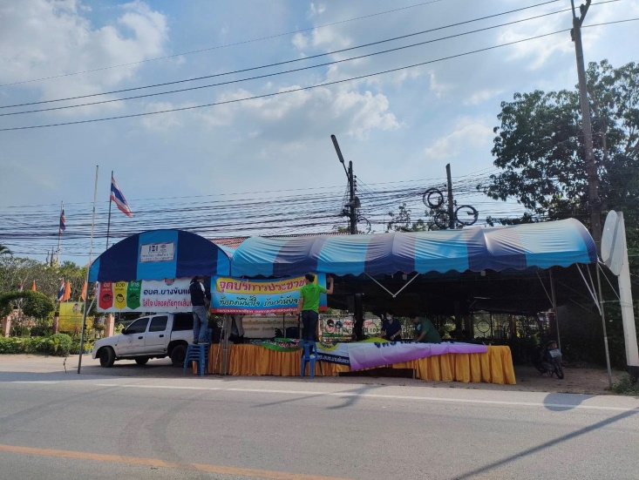

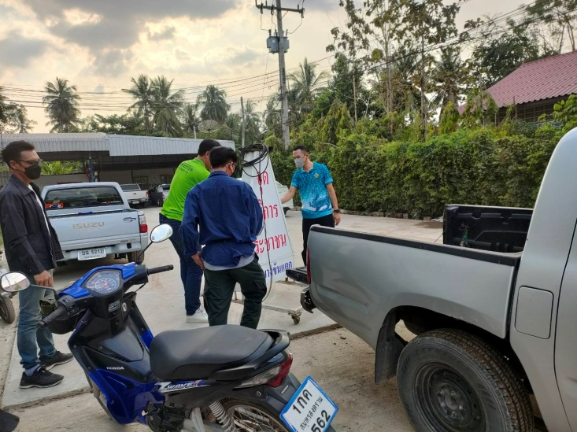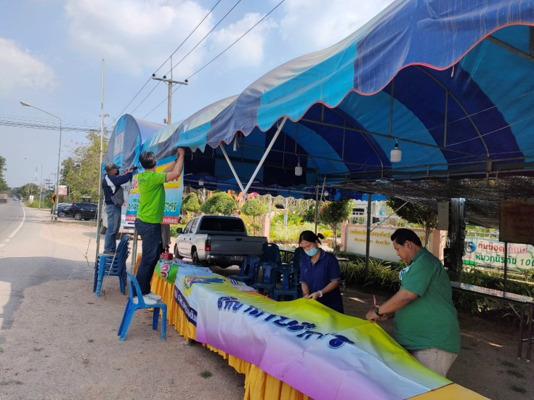

**ภาพถ่ายการดำเนินงานโครงการ**

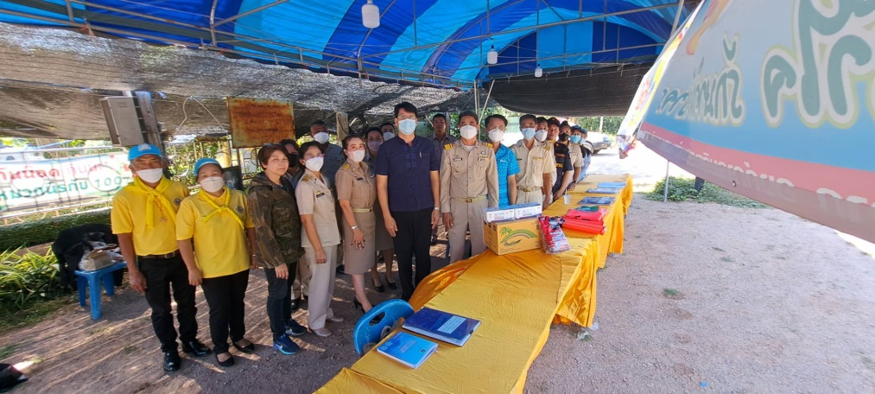

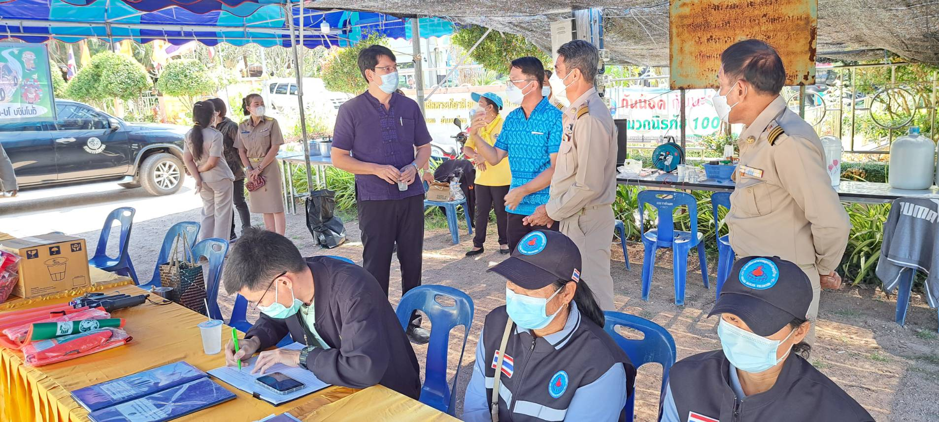

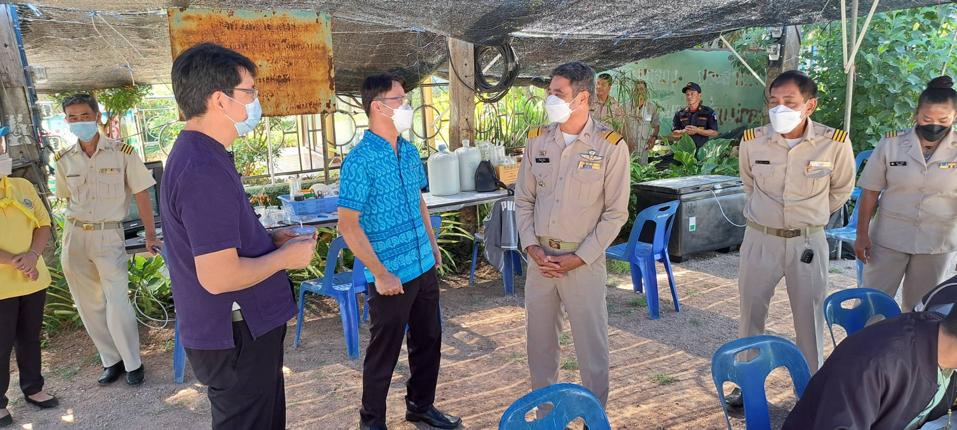

**ภาพถ่ายการดำเนินงานโครงการ**

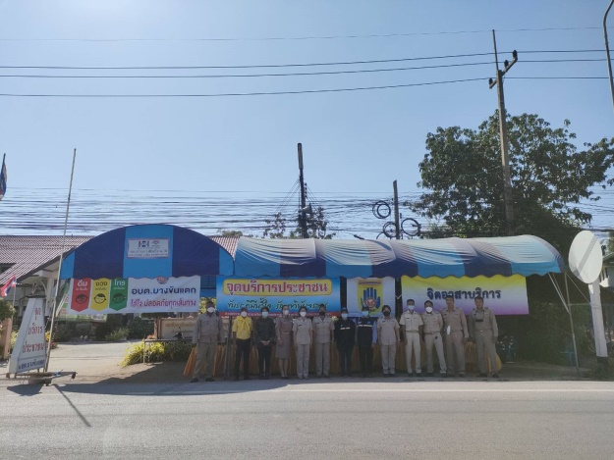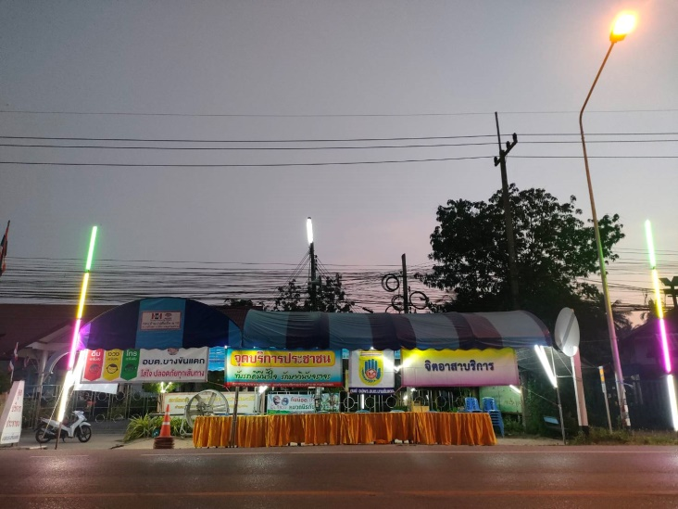

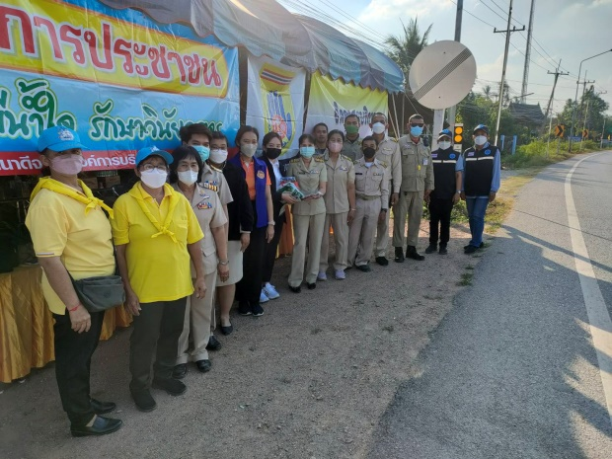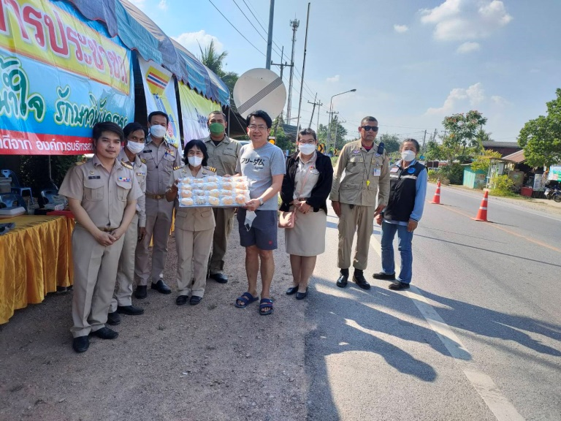

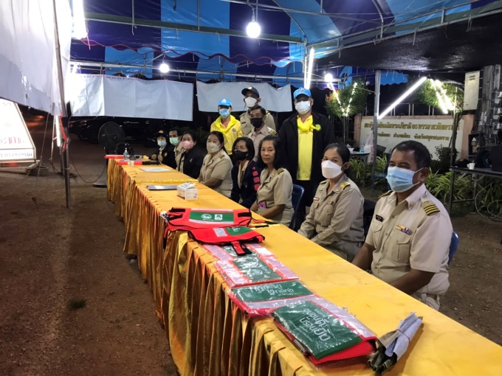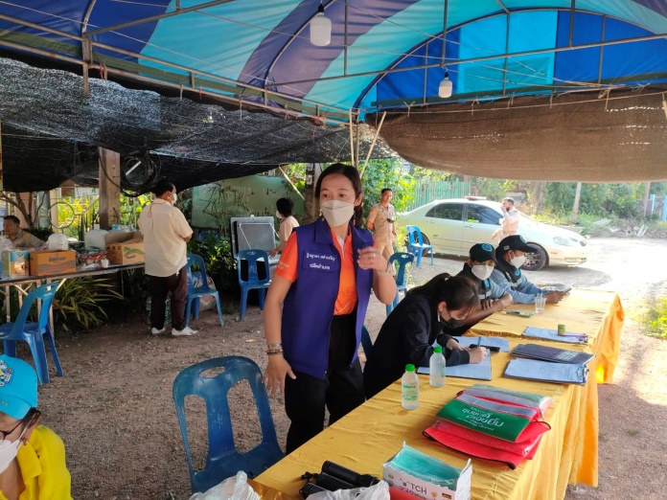

**ภาพถ่ายการดำเนินงานโครงการ**

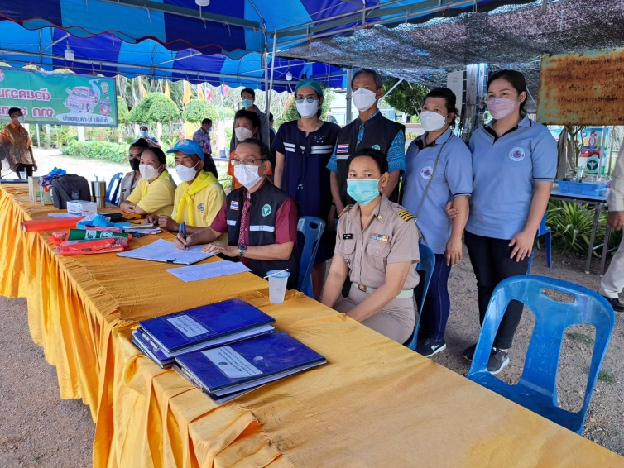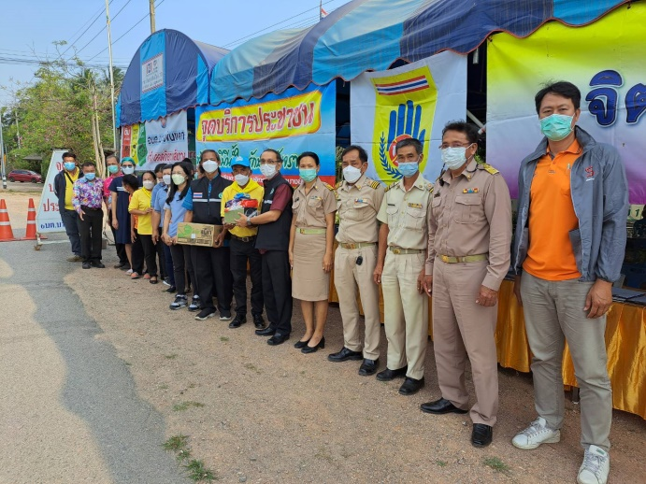

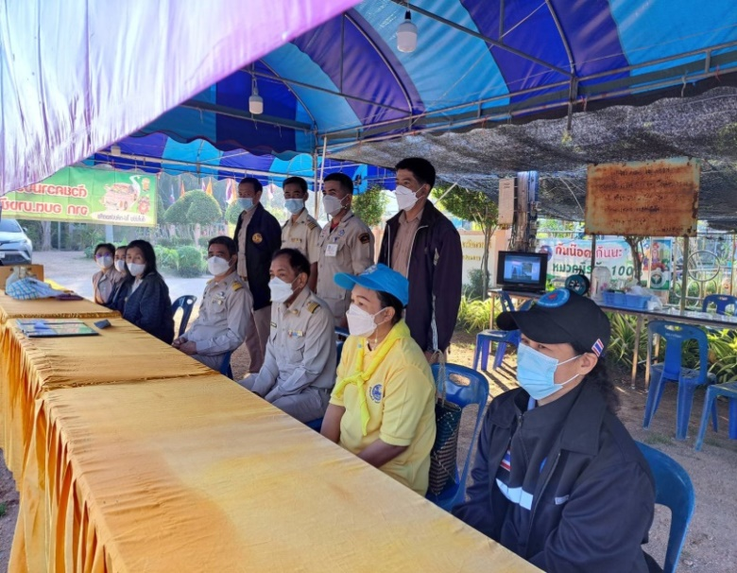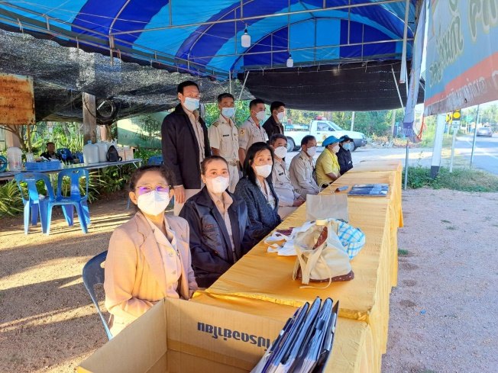

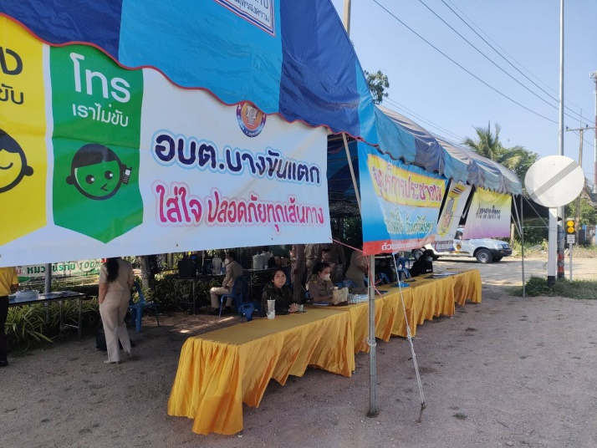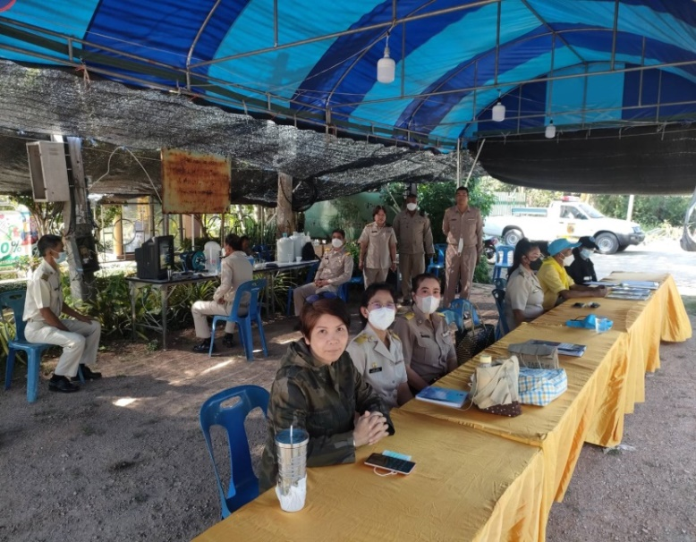

**ภาพถ่ายการดำเนินงานโครงการ**

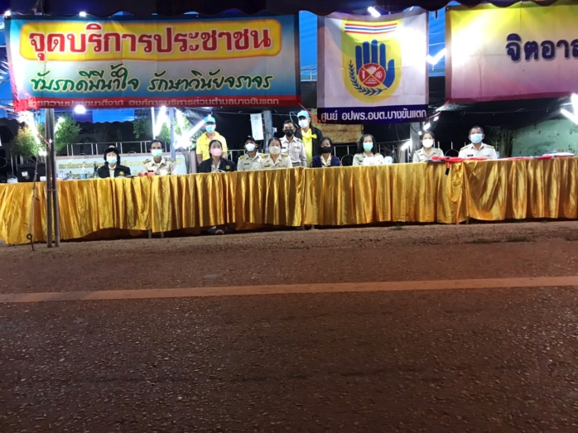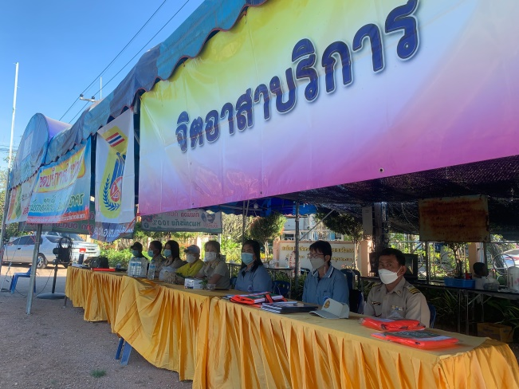

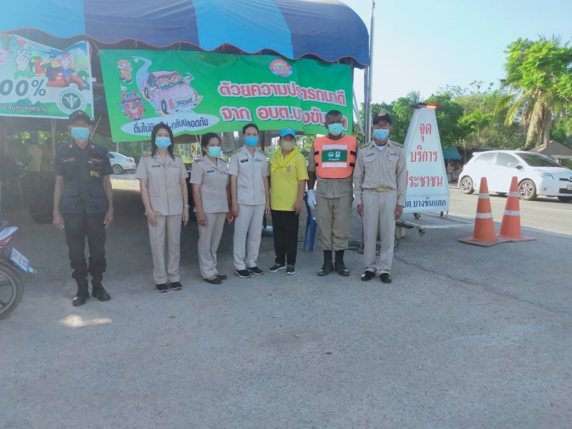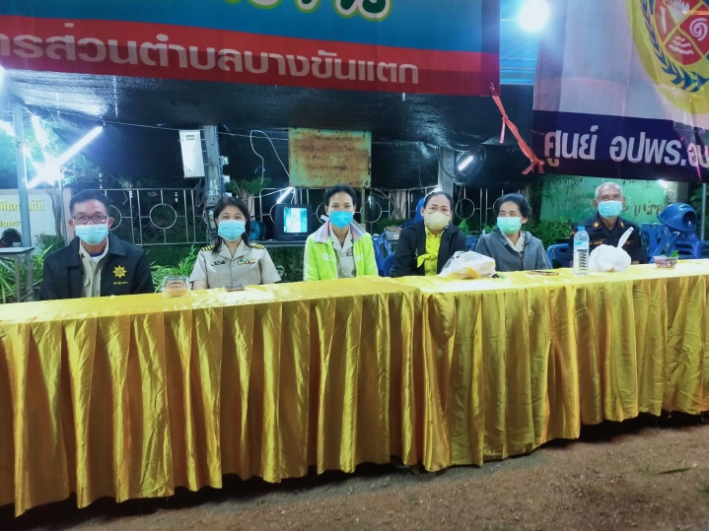

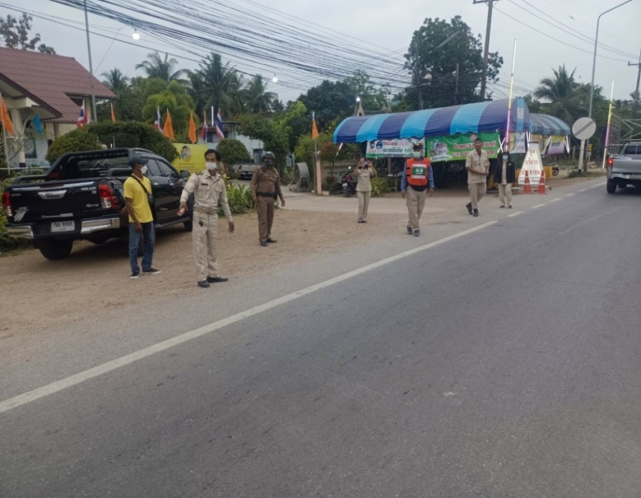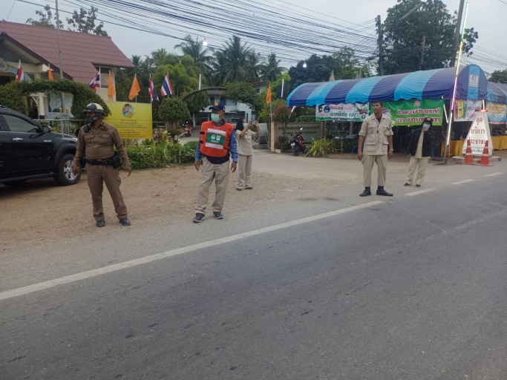

**ภาพถ่ายการดำเนินงานโครงการ**

